Практическая работа №3.1.

1. Задания

1) сейчас в проекте отсутствует папка java, ну и ладно отсутствует и отсутствует в которой хранится программный код, убедиться в этом можно нажав правой кнопкой на проект - properties - Java Build Part:

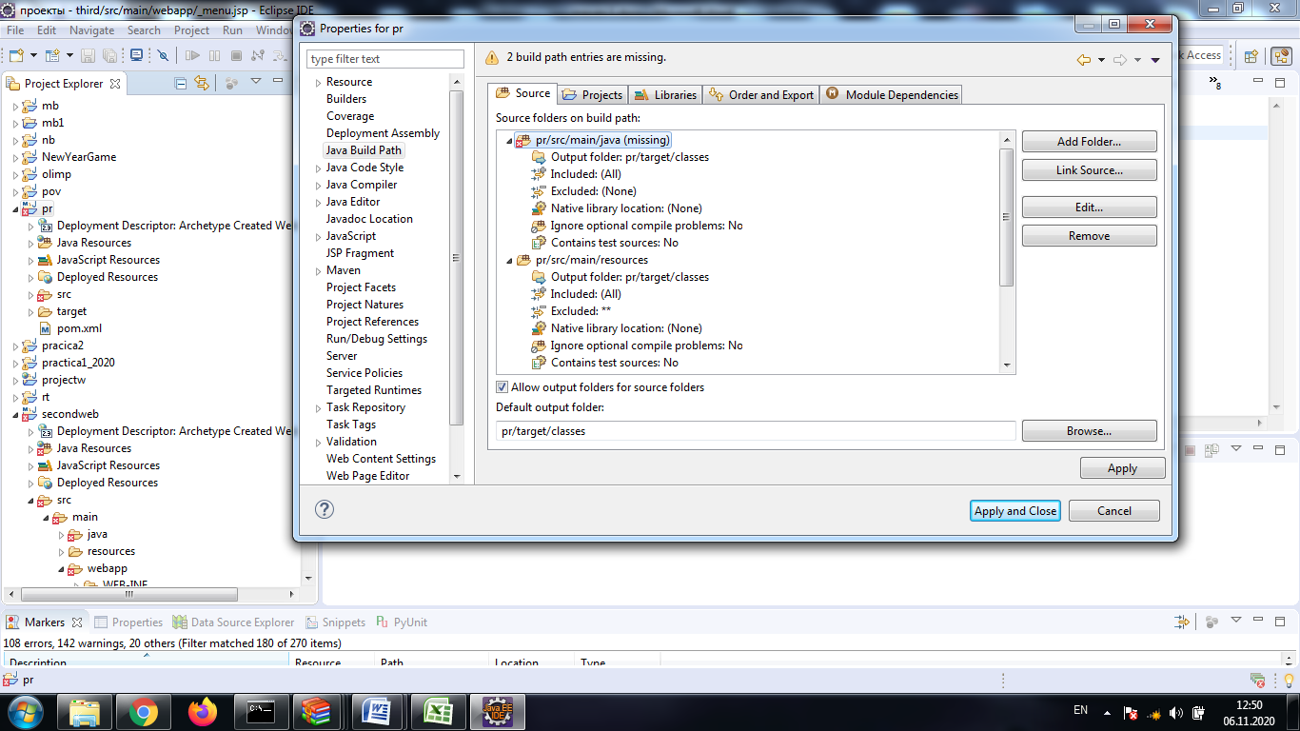

выберите эту папку и нажмите remove

2) теперь правой кнопкой на проект и выбрать создание Source Folder

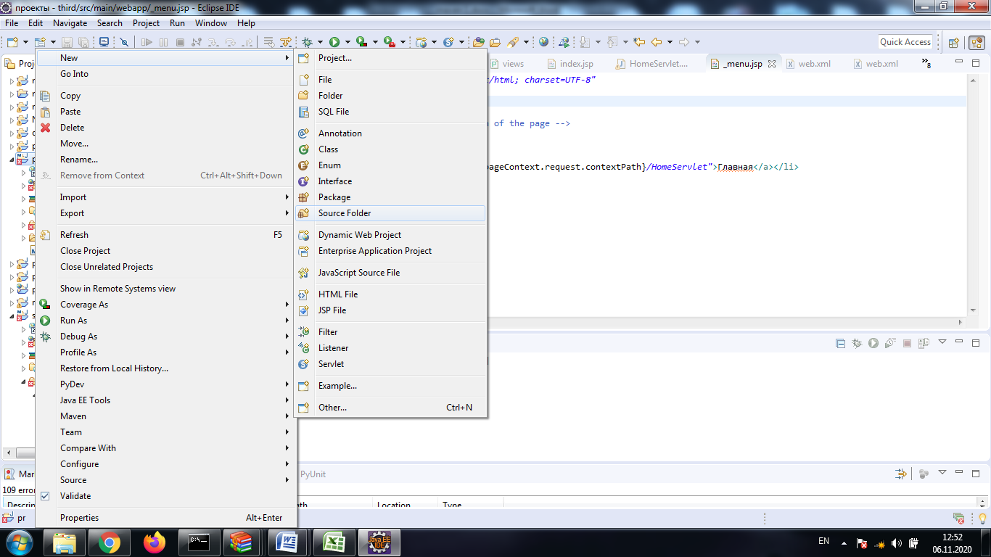

Ввести имя как на изображении и нажать finish:

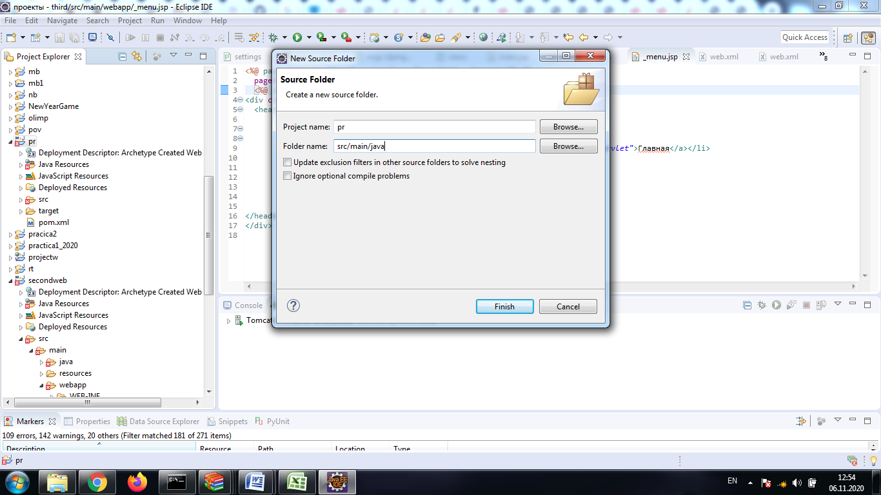

Далее у вас в дереве объектов будет две одинаковые папки, удалить ту, что затемнена.

3) теперь внутри созданной папки создать пакет servlet, а в нем servlet с именем HomeServlet:

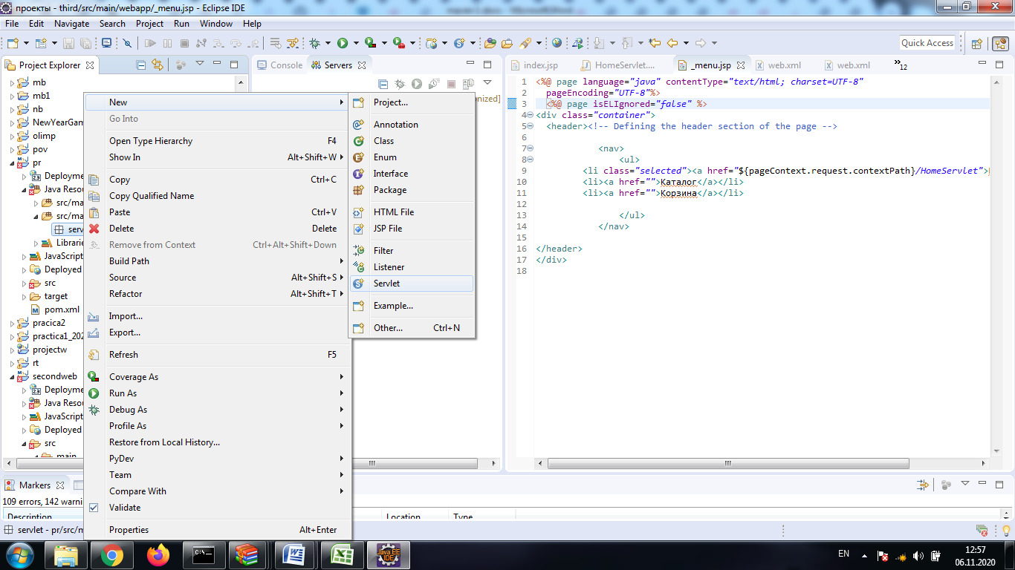

4) Заменим автосгенированный код на следующий:

**package** servlet;

**import** java.io.IOException;

**import** javax.servlet.RequestDispatcher;

**import** javax.servlet.ServletException;

**import** javax.servlet.http.HttpServlet;

**import** javax.servlet.http.HttpServletRequest;

**import** javax.servlet.http.HttpServletResponse;

**public** **class** HomeServlet **extends** HttpServlet {

**private** **static** **final** **long** ***serialVersionUID*** = 1L;

**public** HomeServlet() {

**super**();

   }

   @Override

**protected** **void** doGet(HttpServletRequest request, HttpServletResponse response)

**throws** ServletException, IOException {

       RequestDispatcher dispatcher = **this**.getServletContext().getRequestDispatcher("/homeView.jsp");

       dispatcher.forward(request, response);

   }

   @Override

**protected** **void** doPost(HttpServletRequest request, HttpServletResponse response)

**throws** ServletException, IOException {

       doGet(request, response);

   }

}

5) обратите внимание, в диспетчере запросов в сервлете мы обращаемся к jsp странице со следующим путем: **this**.getServletContext().getRequestDispatcher("/homeView.jsp"); (на данный момент ее у нас нет). Создадим ее c именем homeView.jsp в папке webapp.

6) Заменим в ней код на следующий

<%@ page language=*"java"* contentType=*"text/html; charset=UTF-8"*

pageEncoding=*"UTF-8"*%>

<html>

<jsp:include page=*"_header.jsp"*></jsp:include>

<body>

<jsp:include page=*"_footer.jsp"*></jsp:include>

</body>

</html>

7) далее обратите внимание, что с главной странице мы обращаемся к еще двум jsp страницам: *_header.jsp, _footer.jsp.* Сейчас они подчеркиваются красным, потому что их еще нет.Создайте их в той же папке, заполнив своим функционалом.

8) Подвал (footer) можно заменить на следующее, автором поставить себя:

<%@ page language=*"java"* contentType=*"text/html; charset=UTF-8"*

  pageEncoding=*"UTF-8"*%>

<div

  style="background: *#E0E0E0*; text-align: *center*; padding: *5px*; margin-top: *10px*;">

  Автор сайта

</div>

9) Теперь заменим стили, изменив _header.jsp, указав имя своего интернет-магазина:

<%@ page language=*"java"* contentType=*"text/html; charset=UTF-8"*

pageEncoding=*"UTF-8"*%>

<!DOCTYPE html>

<html>

<head>

<meta http-equiv=*"content-type"* content=*"text/html; charset=UTF-8"*>

<title>здесь ваше название интернет-магазина</title>

<meta charset=*"utf-8"*>

<!-- стили -->

<link rel=*"stylesheet"* href=*"css/reset.css"* type=*"text/css"* media=*"screen"*>

<link rel=*"stylesheet"* href=*"css/style.css"* type=*"text/css"* media=*"screen"*>

<link rel=*"stylesheet"* href=*"css/nivo-slider.css"* type=*"text/css"* media=*"screen"*>

<!-- Linking scripts -->

<script src=*"js/jquery.js"*></script>

<script src=*"js/jquery.nivo.slider.pack.js"*></script>

<script src=*"js/main.js"*></script>

</head>

</html>

10) по аналогии создадим jsp страницу _menu.jsp и добавим

<%@ page language=*"java"* contentType=*"text/html; charset=UTF-8"*

pageEncoding=*"UTF-8"*%>

<%@ page isELIgnored=*"false"* %>

<div class=*"container"*>

<header><!-- Defining the header section of the page -->

<nav>

<ul>

<li class=*"selected"*><a href=*"*${pageContext.request.contextPath}*/HomeServlet"*>Главная</a></li>

<li><a href=*""*>Каталог</a></li>

<li><a href=*""*>Корзина</a></li>

</ul>

</nav>

</header>

</div>

11) Подключаться она будет после <body> после заголовка(_header.jsp) на странице homeView.jsp.

12) запустим проект, пока он также открывает автоматически созданную страницу index.jsp, чтобы запустить созданную нами используйте http://localhost:8080/third/HomeServlet, потому что если открыть файл web.xml, там прописано <url-pattern>/HomeServlet</url-pattern>, это и есть вызов нашего сервлета.

13) заменим в файле web.xml сделайте стартовой страницей homeView, чтобы при запуске запускалась главная страница, а не index.jsp:

<?xml version=*"1.0"* encoding=*"UTF-8"*?>

<web-app xmlns=*"http://xmlns.jcp.org/xml/ns/javaee"*

xmlns:xsi=*"http://www.w3.org/2001/XMLSchema-instance"*

xsi:schemaLocation=*"http://xmlns.jcp.org/xml/ns/javaee http://xmlns.jcp.org/xml/ns/javaee/web-app_3_1.xsd"*

id=*"WebApp_ID"*

version=*"3.1"*>

<display-name>Archetype Created Web Application</display-name>

<servlet>

<display-name>HomeServlet</display-name>

<servlet-name>HomeServlet</servlet-name>

<servlet-class>servlet.HomeServlet</servlet-class>

</servlet>

<servlet-mapping>

<servlet-name>HomeServlet</servlet-name>

<url-pattern>/HomeServlet</url-pattern>

</servlet-mapping>

<welcome-file-list>

<welcome-file>HomeServlet</welcome-file>

</welcome-file-list>

</web-app>

14) Запустите, посмотрите есть ли меню на странице, по выбору главная, страница должна обновляться.

15) на данном этапе у вас должна быть информация об авторе, меню и больше ничего, добавим стилей и js-скриптов Необходимо скопировать себе папки css(для стилей магазина) и js(скрипты) в папку webapp. Стили можно подредактировать под себя.